**ГРУППА К8-224**



**СЕРВИС ПО ПОИСКУ ВЕЧЕРИНОК.**

**ПРОЕКТНЫЙ ПЛАН**

|  |
| --- |
|  |
| «PartySurfing» |

**Москва 2014 - 2015**

**Содержание**

1. Сроки выполнения проекта 4

2. Детализация 5

2.1. 6 неделя 5

2.2. 7 неделя 5

2.3. 8 неделя 5

2.4. 9 неделя 5

2.5. 10 неделя 6

2.6. 11 неделя 6

2.7. 12 неделя 6

2.8. 13 неделя 6

**История изменений**

|  |  |  |  |  |
| --- | --- | --- | --- | --- |
| Версия | Изменения | Дата | Автор | Подпись |
| 1.0 | Черновик | 19.09.2014 | Македонская Евгения |  |
| 2.0 | Сроки выполнения проекта | 25.09.2014 | Македонская Евгения |  |
| 3.0 | Детализация | 10.10.2014 | Бодунков Денис |  |
| 3.1 | Диаграмма Ганта | 10.10.2014 | Чекалин Дмитрий |  |

# Сроки выполнения проекта

6 — 7 неделя: разработка рабочего прототипа

7 — 8 неделя: тестирование прототипа

8 неделя: исправление багов в прототипе, анализ реализованного функционала с выводами, решение о доработке и изменении функционала в финальной версии сервиса

9 — 10 неделя: разработка финальной версии сервиса

10 — 11 неделя: тестирование финальной версии сервиса

11 неделя: исправление багов в финальной версии сервиса, анализ реализованного функционала с выводами, решение о доработке и изменении функционала

12 неделя: разработка мобильной версии сервиса

12 — 13 неделя: тестирование мобильной версии сервиса

13 неделя: исправление багов в мобильной версии сервиса

14 — 15 неделя: подготовка к релизу, оформление главной страницы и релиз

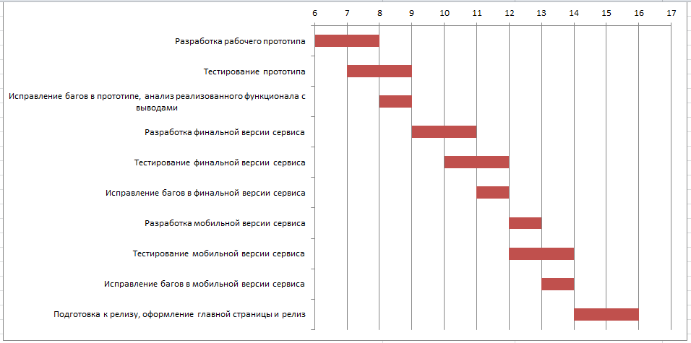

# Детализация

## 6 неделя

Составление детализированного проектного плана — Дмитрий и Денис Бодунков

Подготовка среды для разработки и инструкций — Иван

Админская панель и пользователи — Левон

Доработка архитектуры — Левон и Александр

Страница поиска мероприятий и основа для страницы пользователя — Денис Бодунков

Страница поиска мероприятий и основа для страницы мероприятия — Александр

Верстка дизайна — Северин, Денис Быконя

Доработка документации по ТЗ — Евгения и Максим

Составление тест-требований — Анастасия, Арслан

## 7 неделя

Админская панель и пользователи — Левон

Страница поиска мероприятий и основа для страницы мероприятия — Александр

Страница поиска мероприятий и основа для личного кабинета — Денис Бодунков

Обьяснение принципов работы с git, инфраструктура — Иван

Натягивание дизайна на страницы — Северин, Денис Быконя, Арслан

Тестирование прототипа — Анастасия, Арслан, Дмитрий, Максим

Оформление первых результатов тестирования — Евгения, Анастасия

## 8 неделя

Исправление багов — Левон, Денис Бодунков, Александр

Обьяснение принципов работы с git, инфраструктура — Иван

Корректировка дизайна — Северин, Денис Быконя, Анастасия

Тестирование прототипа — Анастасия, Арслан, Дмитрий, Максим

Оформление результатов тестирования — Евгения и Анастасия

Заключение о необходимых изменениях в функцонале — Дмитрий, Максим

## 9 неделя

Инфраструктура, регистрация и настройка доменного имени — Иван

Дополнительный функционал (оценки, коментарии, списки необходимого, жалобы и т. п.) - Левон, Александр, Денис Бодунков

Концепция дизайна для мобильной версии — Северин, Денис Быконя, Арслан

Доработка документации по ТЗ — Евгения, Максим

Изменение тест-плана — Анастасия, Арслан

## 10 неделя

Дополнительный функционал (оценки, коментарии, списки необходимого, жалобы и т. п.) - Левон, Александр, Денис Бодунков, Иван

Инфраструктура — Иван

Подгонка дизайна под новый функционал — Северин, Денис Быконя, Арслан

Тестирование полной версии — Анастасия, Арслан, Дмитрий, Максим

Оформление первых результатов тестирования — Евгения и Анастасия

## 11 неделя

Исправление багов — Левон, Денис Бодунков, Александр

Инфраструктура — Иван

Корректировка дизайна — Северин, Денис Быконя, Анастасия, Арслан

Тестирование полной версии — Анастасия, Арслан, Дмитрий, Максим

Оформление результатов тестирования — Евгения и Арслан

Заключение о необходимых изменениях в функцонале — Дмитрий и Максим

## 12 неделя

Мобильная версия — Левон, Александр, Денис Бодунков

Инфраструктура — Иван

Подбор хостинга — Иван, Максим

Дизайн мобильной версии — Северин, Денис Быконя, Арслан

Тестирование мобильной версии— Анастасия, Арслан, Дмитрий, Максим

Оформление первых результатов тестирования — Евгения и Анастасия

## 13 неделя

Исправление багов — Левон, Денис Бодунков, Александр

Инфраструктура, смена хостинга(при необходимости) — Иван

Корректировка дизайна — Северин, Денис Быконя

Тестирование мобильной версии — Анастасия, Арслан, Дмитрий, Максим

Оформление результатов тестирования — Евгения и Анастасия

Подбор и анализ методов рекламирования сервися — Максим, Арслан, Дмитрий